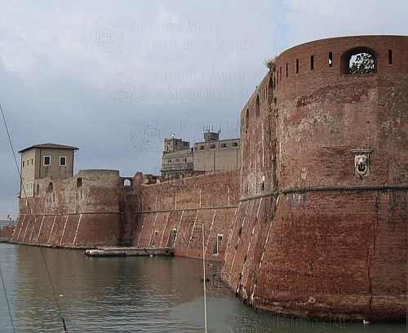
Premio Nazionale di Poesia
Città di Livorno
EDIZIONE 2008
1. L’Associazione culturale Pietro Napoli, Piazza XI maggio n. 4, 57122 Livorno, indice l’Edizione 2009 del Concorso Nazionale di Poesia Città di Livorno.
2. Le iscrizioni sono aperte ad autori italiani e stranieri.
3. Si partecipa con una sola poesia inedita, scritta in italiano, a tema libero, contenuta nei trenta versi. L’ opera dovrà essere inviata in otto copie dattiloscritte, di cui una sola contrassegnata con nome, cognome, indirizzo, data di nascita, recapito telefonico, entro e non oltre il 30 MAGGIO 2009 (farà fede il timbro postale) a: Associazione Culturale Pietro Napoli, Premio Nazionale di Poesia Città di Livorno, Casella Postale 441 - Livorno Centro - 57123 Livorno.
Fotocopia della ricevuta di versamento dovrà essere allegata agli elaborati.
4. Il contributo per l’ iscrizione è di Euro 20,00 (venti/00) da versare sul conto corrente postale n. 51942506 intestato a: Associazione Pietro Napoli - Piazza XI Maggio, 4 57122 Livorno.
5. L'esame delle composizioni sarà affidato ad una Giuria di alta competenza e riconosciuto prestigio professionale. Ogni componente della Giuria esamina un esemplare anonimo di tutte le opere in concorso e provvede ad assegnare il proprio giudizio di merito alle singole liriche. Nella riunione collegiale, alla presenza di un segretario, saranno verbalizzati i risultati finali. Il giudizio espresso dalla commissione è inappellabile.
6 La cerimonia di premiazione, salvo cause di forza maggiore, si svolgerà all’aperto presso il palco estivo de La Caprillina - Parco dell’Ippodromo F. Caprilli - a Livorno, la sera del 27 giugno 2009, con inizio alle ore 21,00. I premi saranno consegnati all’autore durante la serata personalmente. Tutti i partecipanti sono invitati a presenziare alla serata, che prevede anche ospiti e momenti di spettacolo.
7. Premi
I primi dieci classificati riceveranno una medaglia d‘oro. Le opere dall’undicesimo al ventesimo posto verranno premiate con medaglia d’argento. Le opere finaliste verranno lette, durante la manifestazione finale, da attori professionisti.
I premi saranno consegnati personalmente agli autori durante la serata.
8. Le opere finaliste saranno pubblicate sul quotidiano “ Corriere di Livorno “
9. L’organizzazione si riserva la possibilità di pubblicare una raccolta delle opere vincitrici.
Per eventuali ed ulteriori informazioni si può telefonare ai numeri della segreteria del concorso 339 2030971 - 338 9718376 oppure inviare una e mail a info@pietronapoli.it

SCHEDA DI PARTECIPAZIONE PER

PREMIO NAZIONALE DI POESIA

CITTA’ DI LIVORNO

Il/La sottoscritt…………………………………...…...
nato/a…………………………..…il…………………
residente a…………………………CAP……..………
in via………………………………… N.……………
e-mail…………………………………………………
codice fiscale………………………………………….
professione……………………………………………
Chiede
l’iscrizione al Premio Nazionale di Poesia “Città di Livorno” 2009 e rilascia ampia liberatoria ai fini promo - pubblicitari, legati alla diffusione di immagini e testi personali, qualora pubblicati, radiodiffusi, anche da terzi, o inseriti su internet.
…………..………………………………………………….
In fede Firma del candidato
……………………………………………………..………
Firma esercente a patria potestà per i candidati minori
………………………………………………….……
L’informativa sull’utilizzazione dei dati personali ai sensi dell’art. 10l. 675/96 consente il loro trattamento esclusivamente nelle misure necessarie al premio.

